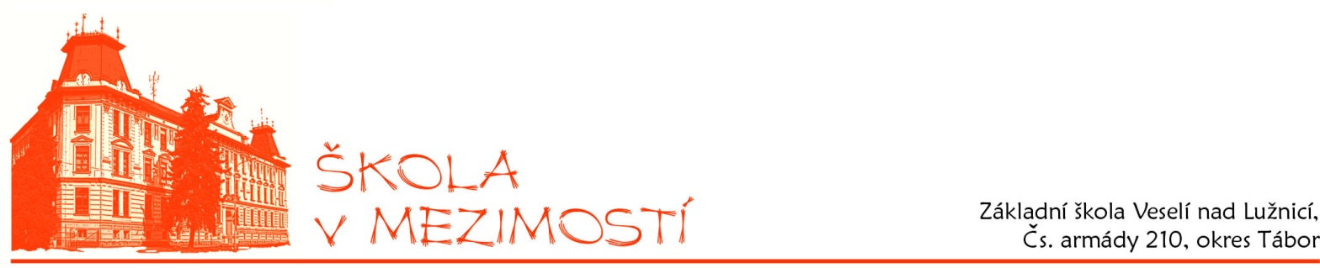

**ŽÁDOST**

**O pokračování v základním vzdělávání**

**1) Zákonný zástupce dítěte:**

Příjmení a jméno: otec: …………………………………………………………………………

Datum narození: ………………………………………………………………………………..

Trvalý pobyt - adresa: …………………………………………………………………………... …..………………………………………………………………………………………………..

……………………………………………………………………………………………………

Příjmení a jméno: matka: …………………………………………………………………………

Datum narození: …………………………………………………………………………………

Trvalý pobyt - adresa: …………………………………………………………………………... …..…………………………………………………………………………………………………

…………………………………………………………………………………………………….

**Žádám o pokračování v základním vzdělávání v ZŠ Veselí nad Lužnicí, Čs. armády 210, okres Tábor, a to z důvodu získání základního vzdělání**

Syna/dcery….……………………………….…………………………………třída…………….

Datum narození……………………………….

Trvalý pobyt - adresa (je-li jiné než žadatelovo) …………………………………………………

……………………………………………………………………………………………………..

Datum: ………………………….

……………………………………………

Podpis zákonných zástupců

Doručeno dne: ……………………, č.j. …………………………(vyplní škola)